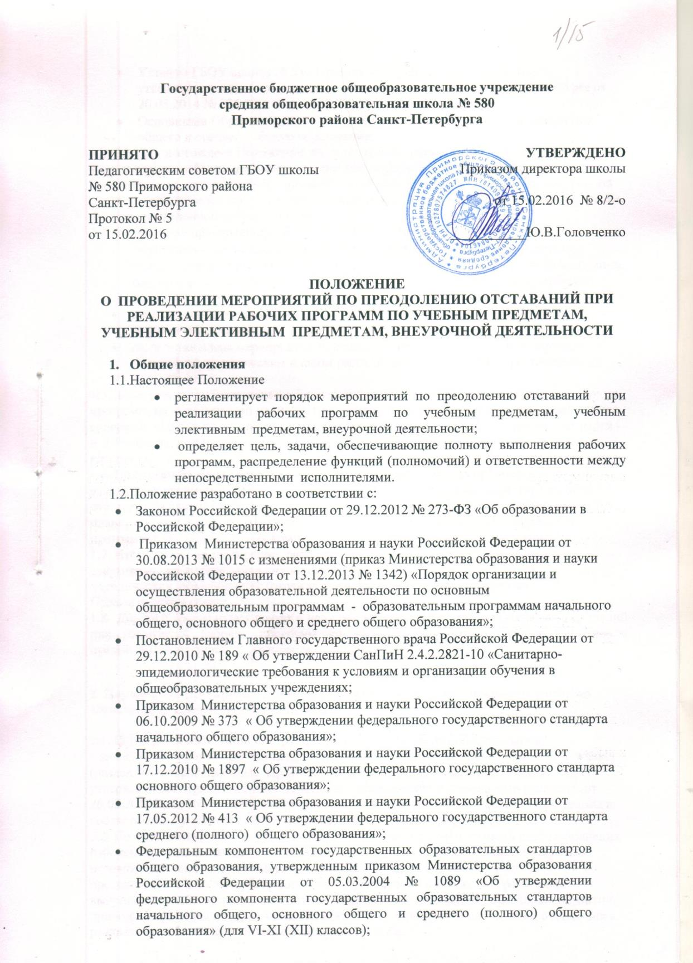
- Уставом ГБОУ школы № 580 Приморского района Санкт-Петербурга, утвержденным распоряжением Комитета по образованию Санкт-Петербурга от 20.05.2014 № 2232-р;
- Основными Образовательными программами начального общего, основного общего и среднего общего образования.
1.3. Целью настоящего Положения является организация своевременного контроля, корректировка рабочих программ и разработка мероприятий, обеспечивающих полноту выполнения программ учебных предметов, учебных элективных предметов, внеурочной деятельности, определяющих рекомендуемый объем и содержание определенного уровня и (или) определенной направленности.
1.4. Задачами по преодолению отставания программного материала являются:
- осуществление систематического сбора информации (первичных данных) о полноте реализации образовательных программ в соответствии с учебным планом, годовым календарным учебным графиком, графиком организации учебного процесса ;
- корректировка рабочих программ, внесение изменений и дополнений в содержательную часть;
- разработка плана мероприятий по преодолению расхождения запланированных календарно-тематическим планом рабочей программы часов и фактическим их проведением .
1.5. Контроль за выполнением учебного плана, календарного учебного графика, рабочих программ, их практической части, соответствием записей, внесенным в классный журнал, содержанию рабочих программ осуществляется по итогам учебного периода : четверти - в 1-9 классах, полугодия - в 10-11-х классах, по окончании учебного года – в 1-11-х классах .
1.6. По итогам контроля реализации рабочих программ учебных предметов, учебных элективных предметов, внеурочной деятельности, заместителями директора по УВР составляется сводная таблица, в которую вносится информация о количестве планируемых и фактически проведенных уроков, причине невыполнения рабочей программы, запланированных компенсирующих мероприятиях (Приложение 1).
1.7. Итоги проверки реализации рабочих программ учебных предметов, учебных элективных предметов, внеурочной деятельности подводятся на заседании школьных методических объединениях (отражаются в протоколах), обсуждаются на Педагогическом совете.
1.8. Директор школы издает приказ о проведении мероприятий по преодолению отставаний при реализации рабочих программ по учебным предметам, учебным элективным предметам, внеурочной деятельности.

2. Порядок корректировки рабочих программ по учебному предмету, учебному элективному предмету, внеурочной деятельности

2.1. Согласно должностной инструкции, составленной на основе требований Квалификационного справочника должностей руководителей, специалистов и служащих (раздел "Квалификационные характеристики должностей работников образования"), утвержденного Приказом Министерства здравоохранения и социального развития (от 26.08.2010 № 761н), учитель несет ответственность за реализацию рабочей программы в соответствии с учебным планом и календарным учебным графиком.
2.2. По окончании четверти ( полугодия) учитель сдает в учебную часть лист выполнения рабочей программы за соответствующий период учебного года с указанием причин несовпадения часов по календарно-тематическому планированию с фактически проведенными. В случае необходимости корректировки рабочих программ из-за выполнения учебного плана не в полном объеме (Государственные праздники, карантин, природные факторы и т.п. ) учитель планирует мероприятия по ликвидации отставания в реализации рабочей программы с указанием способа.
2.3. Корректировка может быть осуществлена:
- путём оценки содержания рабочих программ по учебному предмету для выявления повтора тем и резервного времени. В этом случае возможно сокращение учебного времени за счет часов, рассчитанных на резерв для реализации авторских подходов к преподаванию учебной дисциплины;
- слияния близких по содержанию тем уроков (объединение тем, уплотнение материала);
- укрупнение дидактических единиц по предмету;
- замена (по возможности) традиционной урочной системы обучения лекционно-семинарскими занятиями, усиливая долю самостоятельной работы учащихся;
- уменьшение количества аудиторных часов на письменные опросы (сочинения, эссе) и др.
- предоставление учащимся права на изучение части учебного материала самостоятельно с последующим осуществлением контроля их работы в форме зачета, написания сообщения, реферата, подготовки презентации и т. п.;
2.4. В ходе реализации программы учитель осуществляет ее корректировку, о чем своевременно вносит информацию в раздел "Лист корректировки рабочей программы" (Приложение 2).
2.5. Корректировка рабочих программ проводится один раз в четверть по итогам проводимого мониторинга выполнения учебных программ («отставание» по предмету в предыдущей четверти ликвидируется в следующей четверти). Итоговый мониторинг выполнения рабочих программ проводится за месяц до окончания года, после которого проводится окончательная корректировка учебных программ.
2.6. При коррекции рабочей программы следует изменять количество часов, отводимых на изучение темы (раздела), при этом изменение часов не должно превышать 25% часов, отводимое на изучение темы (раздела). Не допускается уменьшение объема часов за счет полного исключения темы (раздела) из программы. Корректировка учебной программы должна обеспечить прохождение учебной программы и выполнение ее практической части в полном объеме.

3. Заключительные положения
3.1. Настоящее Положение утверждается приказом директора и вступает в силу с момента его утверждения. Изменения, вносимые в Положение, вступают в силу в том же порядке.
3.2. После утверждения Положения или изменений, внесенных в него, педагогические работники знакомятся с положением под подпись и принимают к исполнению.

Приложение 1 . Сводная таблица «Выполнение рабочей программы» ( 1-4 классы)

Предмет | Количество часов по плану | Выполнение |  |  |  |  | Отставание | Причина отставания | Мероприятия по устранению
 |  | Четверть |  |  |  | Год
 |  | 1 | 2 | 3 | 4 | Всего

Сводная таблица «Выполнение рабочей программы» ( 5-11 классы)

Предмет | Класс | Ф.И. О | Количество часов по плану (из них ПР, ЛР) | Выполнение |  |  |  |  | Отставание | Причина отставания | Мероприятия по устранению
 |  |  |  | Четверть |  |  |  | Год
 |  |  |  | 1 | 2 | 3 | 4 | Всего

Приложение № 2.

Принято Педагогическим советом Утверждено приказом
ГБОУ школы № 580 директора школы
Приморского района Санкт-Петербурга Ю.В. Головченко

Протокол от № от _____________________

Лист корректировки рабочей программы
(календарно-тематического планирования рабочей программы)

Предмет___________________________
Класс_____________________________
Учитель___________________________
20___/20_____ учебный год

№ урока | Даты по КТП | Даты проведения | Тема | Количество часов |  | Причина корректировки | Способ корректировки
 |  |  |  | По плану | Дано

«-____»__________ 201__
Учитель _______________ (____________________)
«СОГЛАСОВАНО»
Заместитель директора по УВР___________(___________)
«_____»______________201_

